GUÍA Nº2
CIENCIAS NATURALES 7ºA – B

NOMBRE:
CURSO:

INSTRUCCIONES: Lee con mucha atención el siguiente texto y responde las preguntas. Cuando termines la guía debes enviarla al correo: paulina.montecinos@laprovidenciarecoleta.cl
Fecha de entrega: jueves 9 de abril

Teoría cinético-molecular y propiedades de los gases

1. Identifica las propiedades de cada uno de los estados de la materia, de acuerdo a los postulados de la teoría cinético-molecular y su aplicación, y escribe una L para las que corresponden a líquidos, S para sólidos y G para gases. (Guíate por el ejemplo)

a. S Se caracterizan por presentar partículas muy cercanas entre sí.

b. ____________Sus partículas constituyentes se encuentran a gran distancia, en constante movimiento y en todas las direcciones posibles.

c. ____________Las partículas que los constituyen presentan fuerzas medias de atracción en comparación con otros estados de la materia, que presentan fuerzas muy altas o casi nulas.

d. ____________ Sus partículas se encuentran tan unidas que su forma es fija y no se adapta, a diferencia de los otros estados de la materia.

e. ____________ Estado cuyas partículas se caracterizan por tener, entre ellas, fuerzas de atracción prácticamente nulas.

f. ____________En la naturaleza sus partículas se encuentran a una gran distancia.

2. Los gases se caracterizan por su fluidez, difusión y compresión. Observa atentamente las siguientes imágenes e indica a cuál de las características enunciadas corresponden y explica tus respuestas.
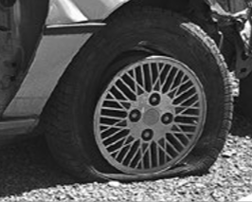 | RESPUESTA:
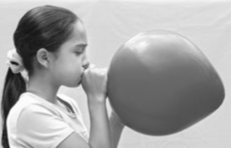 | RESPUESTA:
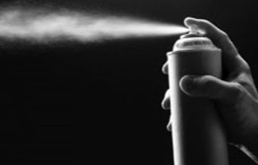 | RESPUESTA:

3.- Predice qué sucederá en las situaciones que se describen a continuación. Fundamenta en cada caso.
a. Aproximar un globo inflado a una fuente de calor, sin que este entre en contacto directo con la fuente.
RESPUESTA:

b. Formar una figura, por ejemplo una flor, con un globo largo.
RESPUESTA:

RECUERDA CUANDO TERMINES LA GUÍA DEBES ENVIARLA AL CORREO PARA QUE LA PUEDA REVISAR
paulina.montecinos@laprovidenciarecoleta.cl
Fecha de entrega: Jueves 9 de abril (si la haces antes también la puedes enviar)

